< Програм хангамжийн архитектур ба зохиомж >

(Системийн шинжилгээ)

Х. Очирсүх

ХШУИС, Програм хангамжийн 3 курсын оюутан, [20b1num0429@stud.num.edu.mn](mailto:20b1num0429@stud.num.edu.mn)

# Оршил

Энэхүү хичээлийн хүрээнд оюутан залууст дадлагын талаар мэдээлэл болон дадлагыг хэрэгжүүлэж буй компаны талар дэлгэрэнгүй мэдээллийг хурдан шуурхай олох, оюутан өөрийн мэргэжлийн дагуу дадлага хийх боломжоор хангагдах, дадлагын тайланг чанартай бичихэд туслах, анх дадлага хийж буй оюутан залууст чиглэл өгч, дадлагын талаар зөвлөгөөр хангах зорилготой апплейкшнийг хэрэгжүүлж байгаа юм.

Сэдэв сонгогдсон үндэслэл

Дадлага хийж буй оюутнууд дадлагаа хаанаас эхлэж хийх ёстой гэдэг талаар сайн мэддэггүй, дадлагын талаар мэдээллийг найз нөхөд, болон өөрийн сургуулиас авж байдаг. Мөн дадлагын талаарх чанартай бичиг баримтууд зарим архивын газарт тоостойгоо дарагдаад байж байдаг. Оюутан залуус дадлагын талаар мэдээлэл олох хүндрэлтэй, дадлагын талаар төсөөлөл байдаггүй. Дадлагын тайлан бичихэд бэрхшээлтэй гэх мэт асуудалтай нүүр тулдаг. Тиймээс эдгээр асуултуудыг шийдэхийн тулд дадлагын апп хийх санааг гаргаж байгаа юм.

# Зорилго

Оюутан залуус дадлагын талаар мэдээлэл болон дадлагыг зохион байгуулж байгаа компаны мэдээллийг түргэн шуурхай, хялбар байдлаар өгөх, Дадлагын талаар бичиг баримтыг ирээдүй болсон залуустаа чанартай, чадварлаг тайланг бичих, дадлагын ойлголтын өгөх зорилготой байгаа. Зорилгодоо хүрэхийн тулд дараах зорилтуудыг дэвшүүлсэн байгаа.

1. Дадлагын талаар судалгаа явуулах
2. Дадлагын үйл ажиллагааны талаар мэдээлэл цуглуулах
3. Системийн шаардлага тодорхойлж, шинжилгээ хийх
4. Системийн архитектурын судалгаа хийх
5. Системд зохимжит архитектурыг сонгох
6. Системийн зохиомж гаргах
7. Туршилтын загвар гаргах

Судлагааны ажлын үр дүн, ач холбогдол

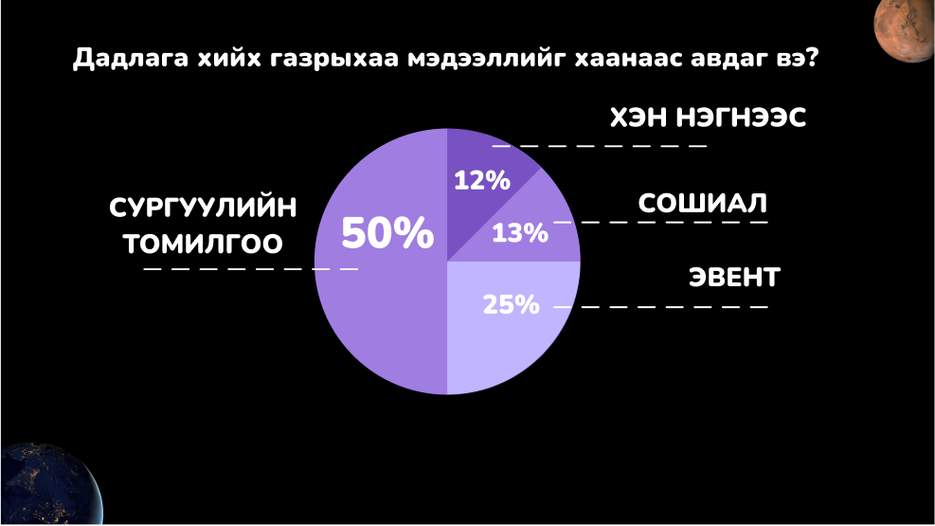

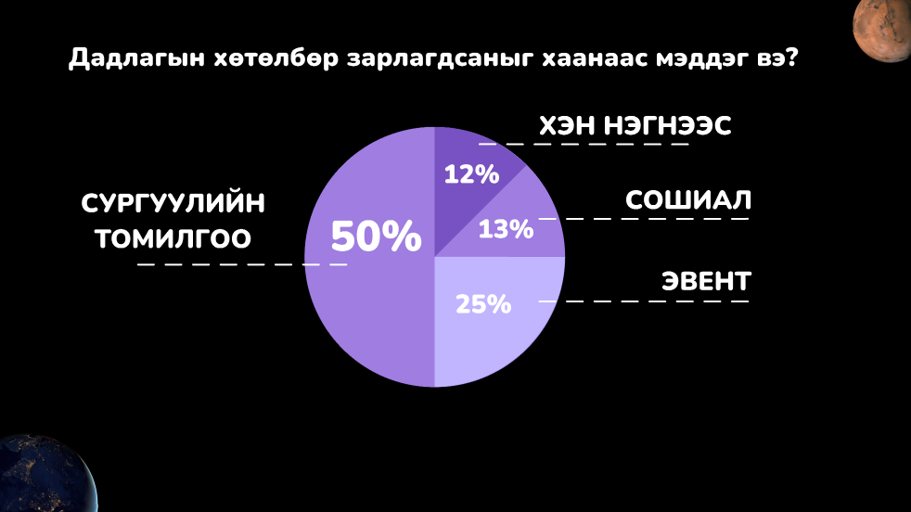

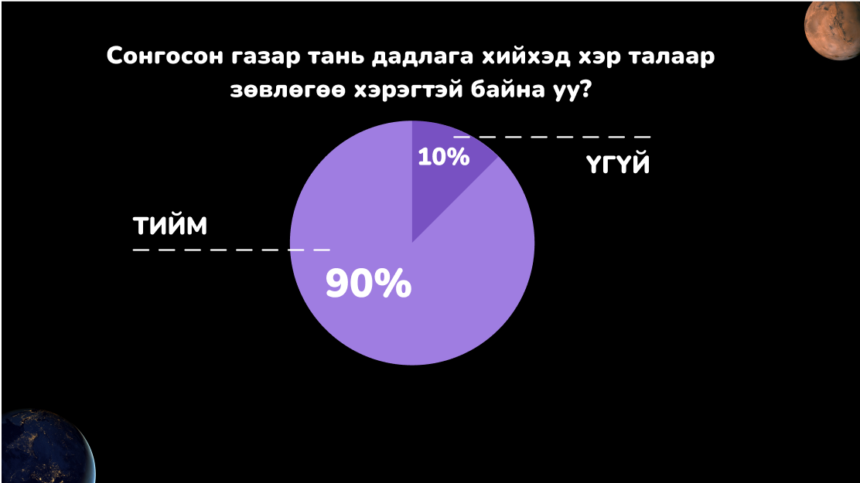

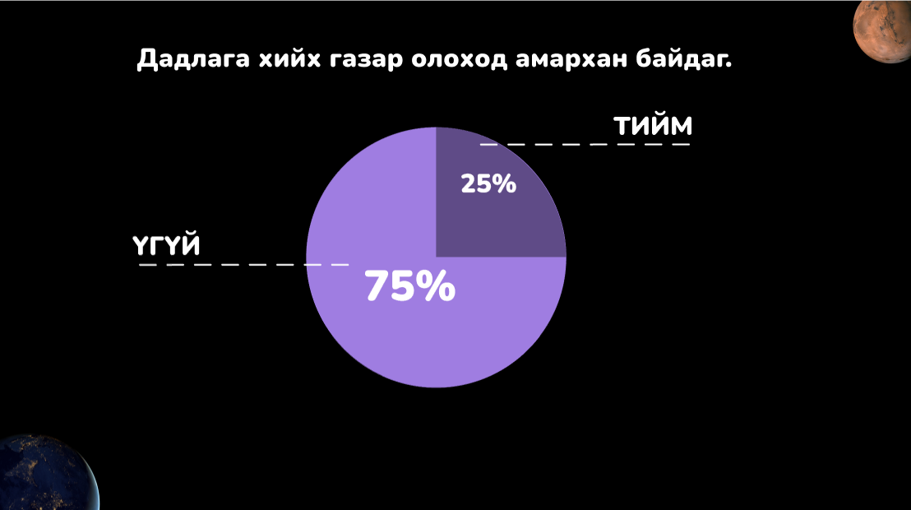

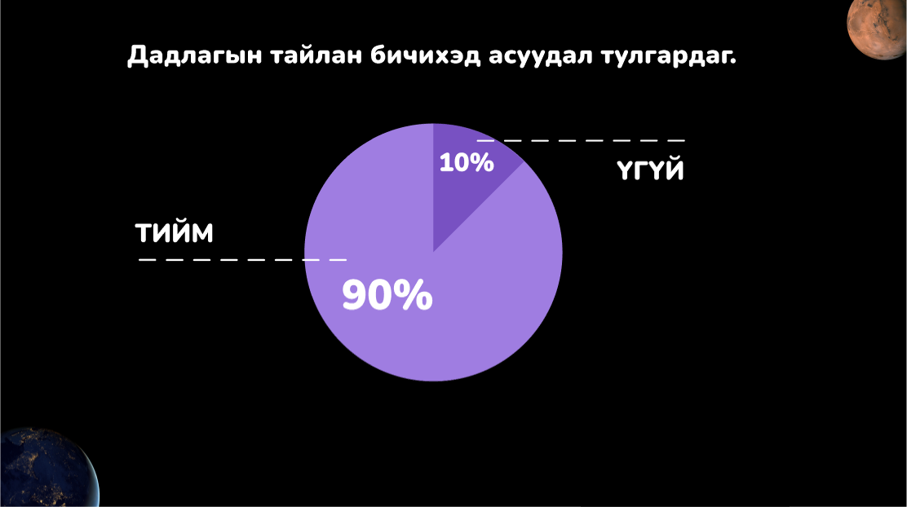

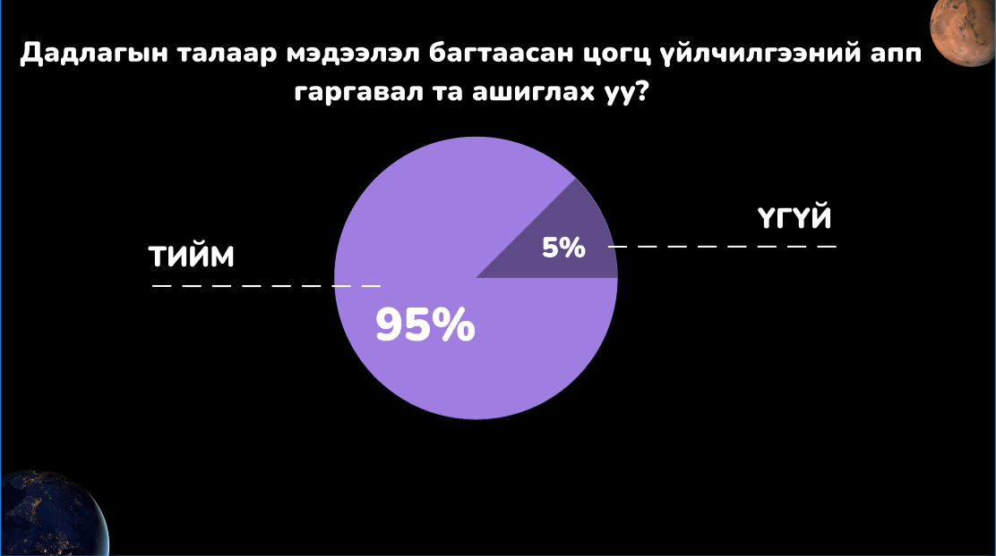

Системийн шинжилгээ

3.1 internship системийн хэрэглэгчийн шаардлага

3.1.1 Зорилго тодорхойлолт

Оюутан залуус дадлагын талаар болон дадлагын хэрэгжүүлж буй компаны талаар мэдээлэл авах, дадлагын тайланг чанартай хийх, дадлагын талаар зөвлөгөө, чиглэл өгөх системийн үйл ажиллагааг судлах, системчлэхэд тохирсон архитектурын шийдлийг боловсруулах

3.1.2 Бүтээгдэхүүний хэрэглэгч

Дадлага хийхийг хүсэж байгаа болон дадлагын тайланг бичих хүн бүр ашиглана.

# 3.1 Функцианоль шаардлага

|  |  |
| --- | --- |
| ШФ10 | Хэрэглэгч системд өөрийн нэвтрэх нэр болон нууц үгийн тусламжтай нэвтрэнэ. |
| ШФ11 | Хэрэглэгч нь дадлага хэрэгжүүлж буй компани, дадлага хийж буй хүмүүс, mentor эрхтэй байна. |
| ШФ13 | Хэрэглэгчийн эрхээс хамаарч нэвтэрсний дараа програмын интерфэйс өөр өөр байна. |
| ШФ14 | Дадлага хэрэгжүүлж буй компани нэвтрэсний дараа өөрийн дадлагын талаар мэдээллээ оруулах хэсэгтэй, өөрсдийн компаны талаар мэдээлээ оруулах цонх гарч ирнэ. Хэрвээ анх удаа нэвтэрч байгаа бол системээс үүсгэсэн нууц үгийг сольсны дараа ашиглах боломжтой байна. |
| ШФ15 | Mentor нэвтрэсний дараа дадлага хийх гэж буй хүмүүст зориулж зөвлөгөө, дадлагын тайлангын загвараа оруулах боломжтйо цонх гарч ирнэ |
| ШФ16 | Дадлага хийх гэж буй залуус нэвтрэсний дараа тухайн компаниудын санал болгосон дадлагын мэдээлэл, mentor зөвлөгөө, дадлагын тайланг хэсэгтэй байна. |

Table 3.1.1: Хэрэглэгчийн бүртгэлийн функциональ шаардлага

|  |  |
| --- | --- |
| ШФ20 | Дадлага хийх гэж буй залуус анх удаа үйлчлүүлж байгаа тохиолдолд овог , нэр утасны дугаар, регистрийн дугаар, суралцагчын чадварын мэдээллийг бүртгэх |
| ШФ21 | Оюутанг бүртгэхэд системд хандах эрхийг үүсгэж, нэвтрэх нэр, нууц үгийг и-мэйл эсвэл мессежээр илгээх |
| ШФ22 | Дадлага хийх гэж оюутны CV-ээр мэдээллийн системээс мэдээллийг татах боломжтой байх. |

Table 3.1.2: Оюутны бүртгэлийн функциональ шаардлага

|  |  |
| --- | --- |
| ШФ30 | Дадлагын талаар мэдээллийг тухайн байгууллагын нэрээр хайж болно. |
| ШФ31 | Дадлага хийх гэж буй залуус mentor-ын бичсэн зөвлөгийг харах боломжтой байна. |
| ШФ32 | Дадлага хийх гэж буй залуус дадлагаа сонгохдоо эхний удаа өөрийн хувийн CV дадлагыг хэрэгжуүүлж буй компани руу хүсэлт явуулах ёстой |
| ШФ33 | Тухайн компани дадлагыг хүсэлт илгээсэн залуус дараагийн шатанд орох хэсгийг системийн мэдэгдэлээр дамжуулж дадлагаа хийхийг хүсэж байгаа залуус авах ёстой. |
| ШФ34 | Үүсгэсэн CV цаашид дадлага сонгох боломжтой дадлага хийх гэж буй залуусыг илтгэсэн мэдээлэл болно. |
| ШФ35 | Дадлага хийх гэж буй залуус тухайн компанид үнэлгээ өгөх боломжтой |

Table 3.1.3: Дадлага хэрэгжүүлж буй компаны бүртгэлийн функциональ шаардлага

|  |  |
| --- | --- |
| ШФ40 | Mentor зөвлөгөө, дадлагын тайланг дадлага хийх гэж буй залуус үнэлгээ өгөх боломжтой |

Table 3.1.3: Mentor функциональ шаардлага

# 3.2 Функциональ бус шаардлага

* ФБШ10 - Систем нь 1 удаад дор хаяж 500 хэрэглэгч зэрэг ашиглах боломжтой байна.
* ФБШ20 - Ажиллагааны үеийн алдааг хэрэглэгчид мэдээлэхдээ ойлгомжтой байлгах
* ФБШ30 - Системд хэдийд ч хандах боломжтой байх. Цагийн хязгаарлалт байхгүй.
* ФБШ40 - Систем нь гадаад оюутан ашиглаж болохуйцаар хийгдэх. Англи хэлний сонголттой байх. Цаашид өргөтгөх боломжтой байх.
* ФБШ50 – Дадлага хийх гэж буй залуус системд өөрийн CV оруулахдаа зураг, бичлэг, чадварын хэсэг , тайлбар, давуу тал зэрэг мэдээллийг хангах ёстой.

Системийн өгөгдлүүд

* Ө10 – Хэрэглэгчийн өгөгдөл
* Ө20 – Дадлага хийх гэж буй залуус өгөгдөл
* Ө30 – Дадлага хэрэгжүүлж буй компаны өгөгдөл
* Ө40 – Дадлагын тайлан болон зөвлөгөөны өгөгдөл
* Ө50 – Дадлагын өгөгдөл
* Ө60 – mentor -ын өгөгдөл

# Ажлын явцын загвар(Use case)

* Систем –Дадлага хийх асуудлыг шийдэх, дадлагын тайланг чанартай бичихэд туслах
* Actor – Дадлага хийх гэж буй оюутан залуус
* Ашиглах үеийн үйл явц (гол үйл явц)
* Нэвтрэх
* Дадлагажигчийн бүртгэл

* Өөрийн CV үүсгэх

- Дадлага хийх хүсэлт илгээх

* Дадлагын талаар зөвлөгөө болон дадлагын тайлангийн загварыг харах

3.2.1 Ажлын явцын задаргаа (Use case description)

Хүснэгт 3.3.2 Нэвтрэх үйл явцын задаргаа

|  |  |
| --- | --- |
| Ажлын явц | Нэвтрэх |
| Тайлбар | Хэрэглэгч системд өөрийн нэвтрэх нэр болон нууц үгийн тусламжтай нэвтрэнэ. |
| Actor | Дадлага хийх гэж буй оюутан залуус |
| Сценарь | Алхам |
|  | 1. Систем рүү хандана |
|  | 1. Нэвтрэх хэсэгт нэвтрэх нэр, нууц үгээ оруулж нэвтрэх товчлуурыг дарна. |
|  | 1. Нэвтрэх нэр, нууц үг зөв бол хэрэглэгчийн эрхээс хамаарч үндсэн хуудас руу шилжинэ |

Хүснэгт 3.3.3 Дадлагжигчийн бүртгэлийн үйл явцын задаргаа

|  |  |
| --- | --- |
| Ажлын явц | Дадлагажигчийн бүртгэл |
| Тайлбар | Дадлага хийх гэж буй хүсэлтээ оюутан залуус бүртгүүлнэ. |
| Actor | Дадлага хийх гэж оюутан залуус |
| Угтвар нөхцөл | Дадлагжигч системд нэвтэрсэн байна. |
| Сценарь | Алхам |
|  | 1. Системийн Профайл хэсэгт дарж, өөрийн мэдээллээр CV үүсгэх |
|  | 1. CV мэдээлэл нь хаяг, миний тухай, холбоо барих утас, туршлага, боловсрол, сургалт, хэлний мэдлэг, мэргэжлийн зэрэг гэх мэт асуултанд хариулах typeform хэлбэрээр хариулна. |
|  | 1. Өөрийн CV -н асуултанд хариулсны дараа хадгалах гэсэн товчлуур дээр мэдээллээ системд хадгална. |

Хүснэгт 3.3.3 Дадлага хийх хүсэлт илгээх ажлын явцын задаргаа

|  |  |
| --- | --- |
| Ажлын явц | Дадлага хийх хүсэлт илгээх |
| Тайлбар | Оюутан өөрийн хүссэн газраа дадлага хийх боломжыг олгох |
| Actor | Дадлага хийх гэж буй оюутан залуус, дадлага хэрэгжүүлж буй компани |
| Угтвар нөхцөл | Дадлагажигч системд өөрийн CV үүсгэсэн байх, дадлага хэрэгжүүлж буй компани системд дадлагын талаар мэдээллээ оруулсан байна |
| Дараах нөхцөл амжилт | Дадлага хүсэлтийг амжилттай илгээх |
| Дараах нөхцөл бүтэлгүйтэл | Дадлага хийх хүсэлт шаардлага хангахгүй байх |
| Сценарь | Алхам |
|  | 1. Дадлагажигч хайлтын хэсэгт өөрийн хүссэн дадлагаа тухайн компаний нэрээр нь хайх |
|  | 1. Хайлтын системд олдсон дадлага дээр дарж, дэлгэрэнгүй мэдээллийг харах(мэдээлэл, шаардлага зэрэг мэдээллийг харуулах) |
|  | 1. Шаардлагын дагуу анкет илгээх, болон өөрийн CV илгээх товчлуур дарах |
|  | 1. Хэрвээ амжилттай бол аппын мэдэгдэл хэсэгт шаардлага хангагдсан байна гэсэн мэдэгдлийг өгнө. |

Хүснэгт 3.3.3 Дадлагын талаар зөвлөгөө болон дадлагын тайлангийн загварыг харах

үйл явцын задаргаа

|  |  |
| --- | --- |
| Ажлын явц | Дадлагын талаар зөвлөгөө болон дадлагын тайлангийн загварыг харах |
| Тайлбар | Анх |
| Actor | Клуб |
| Угтвар нөхцөл | Клуб эрхтэй хэрэглэгч системд нэвтэрсэн байна. |
| Сценарь | Алхам |
|  | 1. Салбар сургуулиудын тулгарч байгаа оюутнуудын бичсэн асуудлын жагсаалтыг харах   Шийдэх боломжтой асуудлыг клуб эрхтэй хэрэглэгч өөрийн хүлээн авсан асуудал гэсэн жагсаалт нэмэх |
|  | 1. Асуудлаа шийдэх жагсаалтандаа оруулсан бол тухайн салбар сургуульд тулгарч байгаа асуудлыг судлах |
|  | 1. Асуудлаа шийдсэн бол клубын үйл ажиллагаа гэсэн хэсэгт шийдсэн асуудлын зураг, бичлэг гэх мэт нотолгоо оруулж шийдсэн асуудлыг ногооноор гүйцэтгэсэн гэж тэмдэглэнэ. |

Хүснэгт 3.3.4 Салбар сургуулиудын асуудлыг шийдэх үйл явцын задаргаа

|  |  |
| --- | --- |
| Ажлын явц | Тайлан боловсруулах |
| Тайлбар | Сар бүрийн тайланг гаргах |
| Actor | Клуб |
| Угтвар нөхцөл | Клуб эрхтэй хэрэглэгч системд нэвтэрсэн байна. |
| Сценарь | Алхам |
|  | 1. Цэснээс ”Тайлан”-г сонгож, тайлан бичих хуудас руу шилжинэ. |
|  | 1. Клуб эрхтэй хэрэглэгч өөрийн шийдсэн асуудлын талаар нотолгоо дээр тулгуурлаж тайланг бичнэ |
|  | 1. Тайланг бичсэний дараа клубын үйл ажиллагаа тусгаж өгнө. |

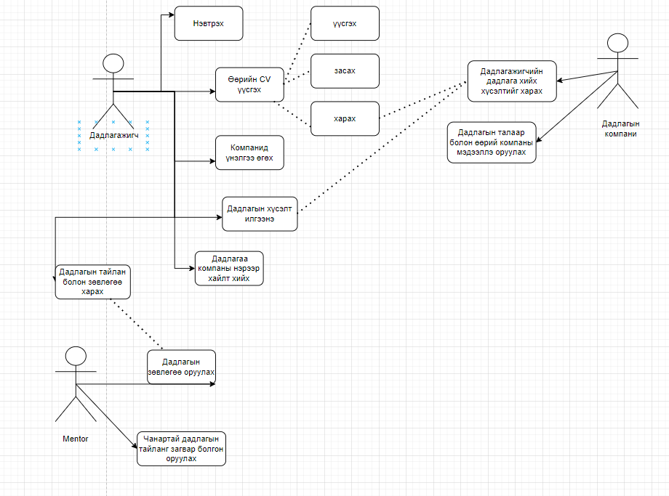

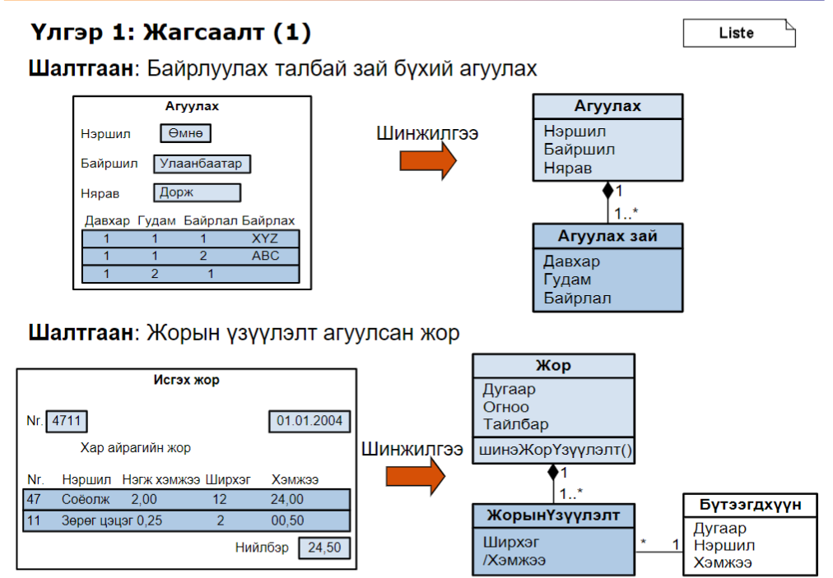

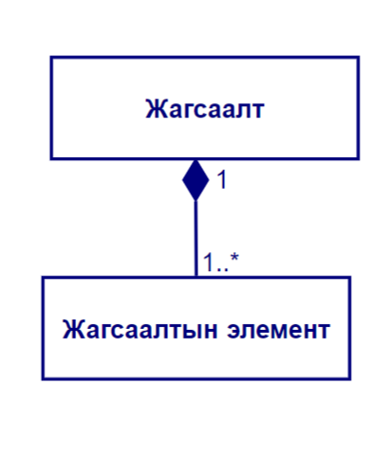Ерөнхий дүслэл:

Хяналтын жагсаалт

Шинжилгээний үед хэрэгтэй дүрэм болон чиг журмыг агуулдаг.

Хяналтын жагсаалтын төрөл

* Ажлын явц
* Дэд систем байгуулах
* Төлөвийн автомат
* Үйлдэл
* Класс
* Холбоос
* Шинж
* Удамшил

Ажлын явцыг үүсгэхэд зориулсан хяналтын жагсаалт

Ерөнхий дүрэм

Системийн шинжилгээ хийж байх үед анхдагч ажлын явцад анхаардаг.

Том хэмжээний системийг дэд системүүдэд хуваах

Ажлын явцын хяналтын жагсаалт:

|  |  |
| --- | --- |
| Бүтээлч алхам | 1. Тоглогч (actor) олж тогтоох |
|  | 1. Стандарт боловсруулалтын ажлын явцыг олж тогтоох |
|  | 1. Онцгой байдлын ажлын явцыг томьёолох |
|  | 1. Төвөгтэй ажлын явцыг жижиглэх |
|  | 1. Ажлын явцын хамтын хэсгүүдийг олж тогтоох |

Жишээ угаан хатаагч

Угаалгын машины үндсэн үйл ажиллагаа:

1. Угаах

Хүрдэнд усаа хийх

Угаалгын нунтаг хийх

Хүрдийг эргүүлэх

Хүрднээс ус гаргах

1. Булхах

Угаалгы хийхдээ угаалгын нунтаг ашиглахгүй хүйтэн усаар угаах

1. Сэгсрэх

Хатаах эргүүлийг хурдан эргүүлэх

1. Хатаах

Хүрдний эргэлт удаан

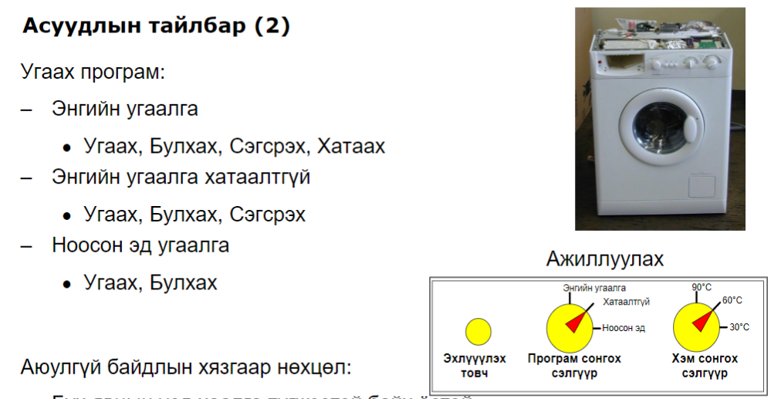

Ажлын явц олж тогтоосон байдал

Энгийн угаалга хийх

Энгийн угаалга хийх, хатаалтгүй

Ноосон эд угаалга хийх

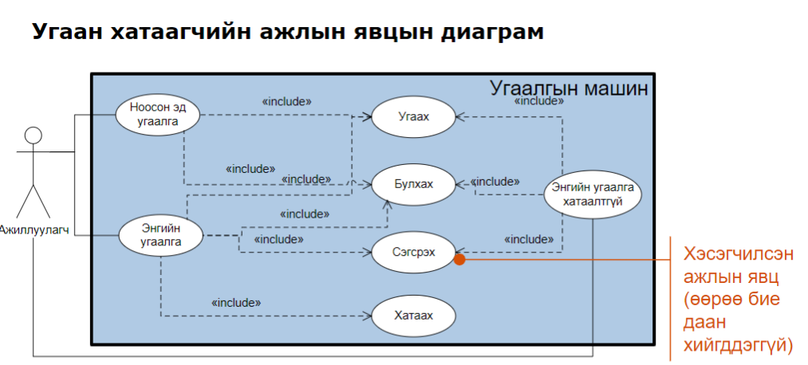

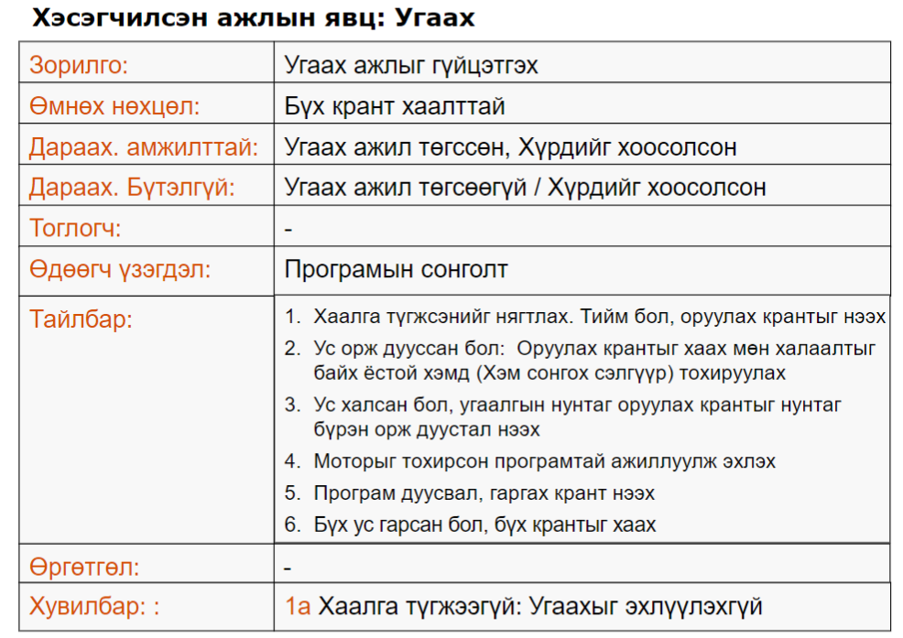

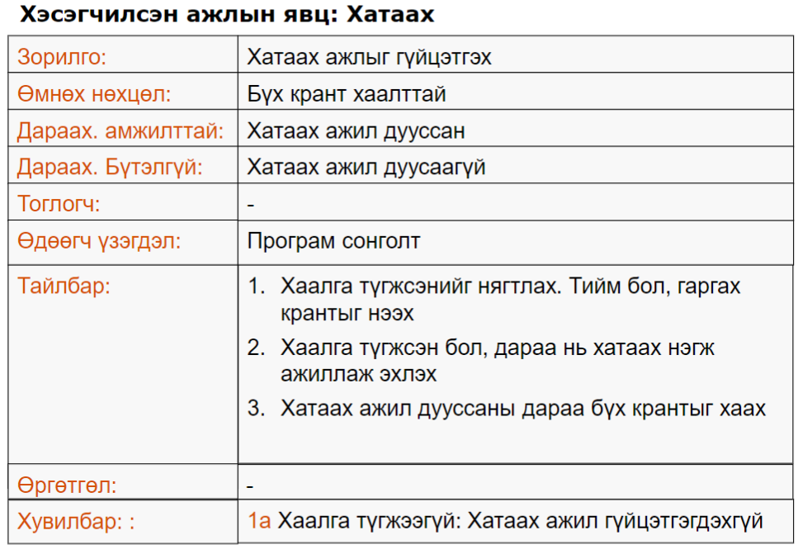

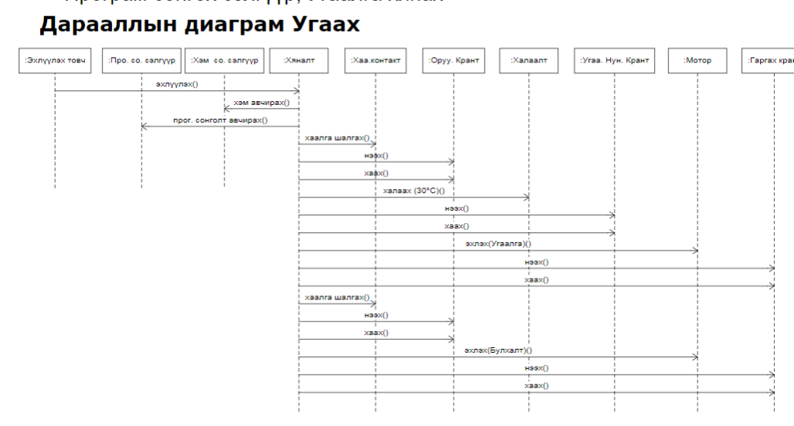

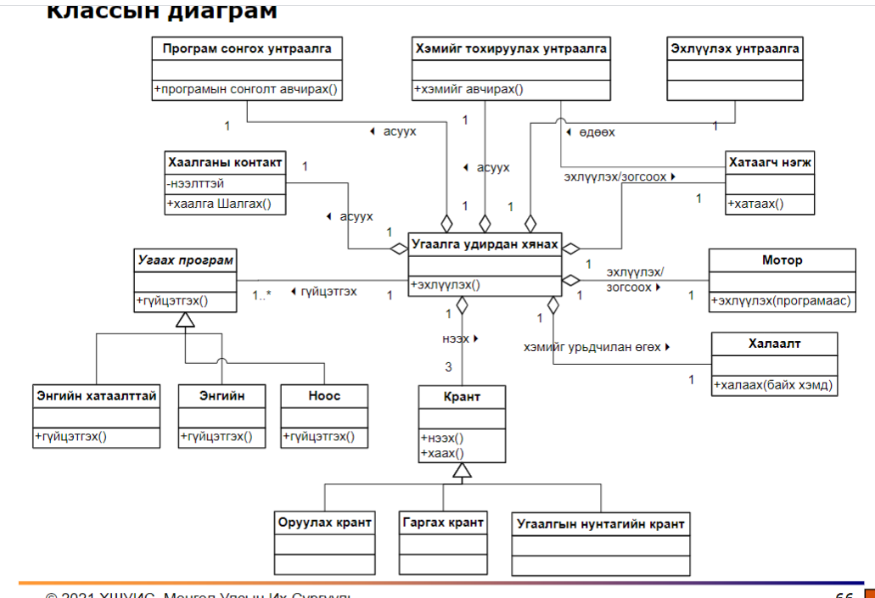

Дүгнэлт

Энэхүү лекц 9ийн тэмдэглэл бичснээр лекцийн ойлголтуудаа бататгаж чадсан. Хамгийн гол чухал ойлголт болох КҮК картын тодорхойлтыг ойлгож, загварчлалын нэгдсэн хэлээр дүрсэлж сурсан Күк картын талаар судлаж, харин нарийн задаргааг хийснээр классыг олж илрүүлэх болон классын үүрэг хариуцлага болон хамтын ажиллагаа буюу өөр ямар классуудтай холбогдох зэрэг давуу талыг бий болгож классын диаграммыг тодорхойлохд түлхэц өгч байгаа юм.